8. RAMAN SPEKTROSZKÓPIA

Intenzív monokromatikus fénnyel besugározva a mintát, a szórt fényt felbontva, a gerjesztő fény frekvenciája mellett annál kisebb és nagyobb frekvenciáknál a gerjesztő frekvenciáénál jóval kisebb intenzitású vonalakat vagy sávokat találunk. Ez a Raman effektus. Az előbbiek intenzívebbek, mint az utóbbiak. Az eredeti frekvenciájú szórt fény a Rayleigh szórás, míg az ahhoz képest eltolt sávok a Raman szórást alkotják. A Rayleigh frekvenciánál (ν₀) kisebb frekvenciájú sávokat Stokes sávoknak, a nagyobb frekvenciájúakat anti-Stokes sávoknak nevezzük (8.1. ábra).
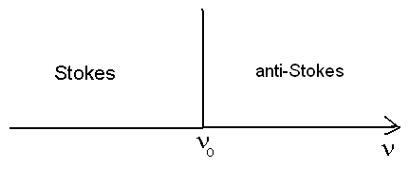
8.1. ábra

A ν₀ frekvenciához képest való Raman eltolódások $\left(\left|ν_{0}−ν\right|\right)$a molekula rezgési módjait jellemző frekvenciák. A gyakorlatban itt is hullámszámokat mérünk.

8.1. A Raman effektus klasszikus tárgyalása

Az elektromágneses térben levő molekulában dipólusmomentum indukálódhat (eltolási polarizáció)
$p=p_{0}+ε_{0}α\text{.}E+\frac{1}{2}β\text{.}E∘E+\frac{1}{6}γ\text{.}E∘E∘E+\text{.}\text{.}\text{.}$ (8.1)

A dipólusmomentumot ezzel sorbafejtettük az E elektromos térerősség hatványai szerint. Itt α polarizálhatósági tenzor, β és γ magasabbrendű polarizálhatósági tenzorok. A középen levő karika direktszorzást jelöl, azaz itt a normál mátrixszorzással ellentétben a bal oldali tényező oszlopait szorozzuk a jobb oldali tényező soraival.
Az α polarizálhatósági tenzor valós és szimmetrikus, derékszögű koordinátákkal alkalmazzuk.
Legyen ν₀ a beeső gerjesztő fény frekvenciája. Akkor az indukált dipólusmomentum, z irányú elektromos erőteret feltételezve, harmonikus közelítésben:

$p−p_{0}=\text{Δp}=ε_{0}\text{.}α\text{.}E_{0}\text{.}\text{cos}\left(2{\text{πν}}_{0}t\right)$ (8.2)

Mivel a molekula rezeg, kisamplitúdójú harmonikus közelítésben

$α=α_{0}+\sum_{i=1}^{w}{{\left(\frac{∂α}{∂Q_{i}}\right)}_{0}}Q\text{cos}\left(2{\text{πν}}_{i}t\right)$ (8.3)

A 8.3 összefüggésben szereplő normálkoordináta szerinti deriváltak egyszerűsített jelölése:

$α_{i}^{,}={\left(\frac{∂α}{∂Q_{i}}\right)}_{0}$ (8.4)

Az indukált dipólusmomentum ebben a kettős harmonikus közelítésében:

$Δp=ε_{0}α_{0}\text{.}E_{0}\text{cos}\left(2{\text{πν}}_{0}t\right)+ε_{0}\sum_{i=1}^{w}{α_{i}^{,}\text{.}E_{0}Q_{0,i}\text{cos}\left(2{\text{πν}}_{0}t\right)}\text{cos}\left(2{\text{πν}}_{i}t\right)$ (8.5)

A koszinuszok szorzata ismert trigonometriai tétel alapján koszinuszok összegére alakítható át:

$Δp=ε_{0}α_{0}\text{.}E_{0}\text{cos}\left(2{\text{πν}}_{0}t\right)+\frac{1}{2}ε_{0}\sum_{i=1}^{w}{α_{i}^{,}}\text{.}E_{0}Q_{i,0}\left\{\text{cos}\left[2π\left(ν_{0}−ν_{i}\right)t\right]\right.+\left.\text{cos}\left[2π\left(ν_{0}+ν_{i}\right)t\right]\right\}$
(8.6)

A 8.6 összefüggés első tagja a Rayleigh szórás, a második tag a Raman szórás. A szumma jel mögötti kapcsos zárójelben első tag a Stokes vonalakat adja, a második tag pedig az anti-Stokes vonalakat.

8.2. Kvantummechanikai tárgyalás

Annak a feltétele, hogy Raman effektust észleljünk az, hogy

$⟨v'|α|v\text{ \backslash rangle <> 0\} \{}$ (8.7)

mivel a polarizálhatóság operátora megegyezik a polarizálhatósággal. Harmonikus közelítésben

$α=α_{0}+\sum_{i=1}^{w}{α_{i}^{,}Q}$ (8.8)
Ezt a 8.7 egyenletbe behelyettesítve

$⟨v'|α|v\text{ \backslash rangle =α rSub \{ size 8\{0\} \} langle v' mline v}+\sum_{i=1}^{w}{⟨v'|α_{i}^{,}|v\text{ \backslash rangle \backslash langle v' \backslash lline Q rSub \{ size 8\{i\} \} \} \backslash lline v}⟩}$ (8.9)
Az első tag a Rayleigh szórásra,a második a Raman szórásra vonatkozik.
A második tagban szereplő integrál előfordul a 7.6 egyenletben is. Így az infravörös színképek kiválasztási szabályához hasonlóan harmonikus közelítésben itt is ugyanaz a kiválasztási szabály:

$Δv=±1$ (8.10)

Az $α_{i}^{,}$deriváltaknak is szerepe van abban, hogy ramanaktív-e egy rezgési mód. Ahhoz, hogy a rezgési mód ramanaktív legyen, a $⟨v'|α_{i,\text{kl}}^{,}|v\text{ \backslash rangle matrix \{ \{\} \# left (k,l=x,y,z right )\{\} \} \} \{}$ deriváltak közül legalább egynek nem lehet nulla. Mivel a mátrixelemek úgy transzformálódnak, mint a koordináták szorzatai, nem degenerált esetben a transzlációt megengedő specieszek megfelelő karaktereinek összeszorzásával kaphatjuk meg azt, hogy melyik specieszhez melyik polarizálhatósági tenzor elem és ennek megfelelő derivált tenzor elem tartozik. Ez a pontcsoportok közkézen forgó karaktertáblázataiban is megtalálható.
A C_{2v} pontcsoport ennek megfelelően kiegészített karaktertáblázata:

C_{2v} | E | C_{2z} | σ_{xz} | σ_{yz}
A₁ | 1 | 1 | 1 | 1 | T_{z} | α_{xx} α _{yy} α_{zz}
A₂ | 1 | 1 | -1 | -1 | R_{z} | α_{xy}
B₁ | 1 | -1 | 1 | -1 | T_{x}, R_{y} | α_{xz}
B₂ | 1 | -1 | -1 | 1 | T_{y}, | α_{yz}

8.3 Raman intenzitások

Az egységnyi felületen időegység alatt áthaladó sugárzó energiát (azaz a teljesítményt) a Poynting vektor (S) adja meg:

$S=E×H$ (8.11)

E az elektromos, H a mágneses térerősség.

Sugárzó dipólus esetében egységnyi felületen időegység alatt kisugárzott energia (azaz teljesítmény), a fényintenzitás:
$I_{A}=\frac{1}{6{\text{πε}}_{0}c^{3}}\left\langle {\left|\overset{¨}{p}\right|}^{2}\right\rangle$ (8.12)
vagyis az intenzitás a dipólusmomentum idő szerinti második deriváltja abszolút értéke négyzetének időátlagával arányos.

A dipólus kisugározta intenzitás (teljesítmény) adott térirányban

$I_{Ω}=\frac{π^{2}ν^{4}}{2ε_{o}c^{3}}p_{o}^{2}$ (8.13)

p_{o} a dipólus rezgési amplitúdójának a megfigyelés irányára való vetülete, ν a rezgési frekvencia.
Használjunk a továbbiakban rezgési frekvencia helyett hullámszámot ($\tilde{ν}$)! Mivel

$$ν=c\tilde{ν}$$

$I_{Ω}=\frac{π^{2}{\tilde{ν}}^{4}}{2{cε}_{o}}p_{o}^{2}$ (8.14)

Adott r koordinátairányú sugárzás és s koordináta irányban rezgő E elektromos térerősség esetén (r,s=x,y,z), figyelembe véve, hogy lineáris esetben

$p=Δp=ε_{o}\text{αE}$ (8.2)

$I_{r}=\frac{π^{2}{\tilde{ν}}^{4}}{2ε_{o}c}ε_{o}^{2}{\left(α_{\text{rs}}\right)}_{o}^{2}E_{\text{s,o}}^{2}$ (8.15)

Az állandókat összevonva:
$I_{r}=I{\left(α_{\text{rs}}\right)}_{o}^{2}{\tilde{ν}}^{4}$ (8.16)
az I állandó neve irradiáció.
A kísérleti elrendezés szerint a megfigyelés kétféle lehet: a merőleges (90º-os) szórás vagy a visszaszórás (180º-os) mérése. A 8.2a. ábra a 90º-os,a b ábra a 180º-os elrendezést mutatja be.
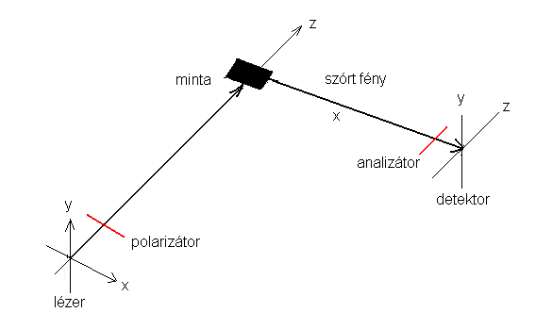
8.2a. ábra

A lézerfényt polarizálhatjuk úgy (8.2a. ábra), hogy E a megfigyelés síkjában (xz), azaz az x irányban rezegjen ("), azaz E_{x}≠0, E_{y}=E_{z}=0. Polarizálhatjuk a megfigyelés síkjára merőlegesen (), azaz E_{y}≠0, E_{x}=E_{z}=0.
A detektor előtti polarizátor (az analizátor) a szórt fény y vagy z koordináta irányú komponensét vizsgálhatja.
:

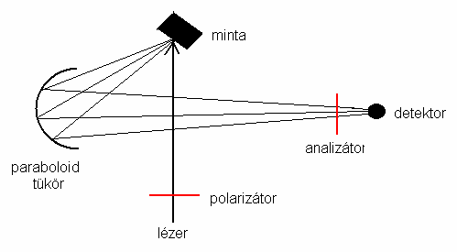
8.2b. ábra
A 8.2a. ábra szerinti elrendezésben

(8.17)
$$I_{y}=I{\tilde{ν}}^{4}{\left(α_{\text{yy}}\right)}^{2}$$
$$I_{z}=I{\tilde{ν}}^{4}{\left(α_{\text{zy}}\right)}^{2}$$

Ezek az összefüggések a Rayleigh szórás intenzitását írják le. Hasonló összefüggések írhatók fel a Raman szórásra is. A dipólusmomentumnak az i-edik normálkoordináta rezgése
okozta változása:

$Δ(α_{\text{rs}})_{o,i}={\left(\frac{∂α_{\text{rs}}}{∂Q_{i}}\right)}_{o}Q_{i,o}=α_{\text{rs},i}^{,}Q_{i,o}$ (8.18)

és $\tilde{ν}$ helyébe - a Raman szórásnak megfelelő - hullámszámokat: ${\tilde{ν}}_{0}±{\tilde{ν}}_{i}$-t írunk, akkor a Raman szórásra (+: anti-Stokes, −: Stokes szórás), ${\tilde{ν}}_{i}$ az i-edik rezgési mód sajátfrekvenciájának megfelelő hullámszám,

(8.19)
$$I_{y,i}\text{=I}({\tilde{ν}}_{0}±{\tilde{ν}}_{i})^{4}{\left(α_{\text{yy},i}^{,}\right)}^{2}Q_{i,o}^{2}$$
$$I_{z,i}\text{=I}({\tilde{ν}}_{0}±{\tilde{ν}}_{i})^{4}\left(α_{\text{zy},i}^{,}\right){\begin{aligned}\end{aligned}}^{}{}_{2}Q_{i,o}^{2}$$
A fenti összefüggésekben szereplő egyes polarizálhatósági tenzor elem deriváltakat fáradságos kísérleti munkával kimérni. Gáz és folyadékfázisban a molekulák helyzete nem rögzített. Ezekben az esetekben (ilyen a gyakorlatban szinte minden mérés) csak a tenzor invariánsok határozhatók meg. A polarizálhatósági tenzor két fontos invariánsa az átlagos polarizálhatóság:

$a=\frac{1}{3}\left(α_{\text{xx}}+α_{\text{yy}}+α_{\text{zz}}\right)$ (8.20a)

és az anizotrópia négyzete

$γ^{2}=\frac{1}{2}\left[{\left(α_{\text{xx}}−α_{\text{yy}}\right)}^{2}+{\left(α_{\text{xx}}−α_{\text{zz}}\right)}^{2}+{\left(α_{\text{yy}}−α_{\text{zz}}\right)}^{2}+6\left(α_{\text{xy}}^{2}+α_{\text{xz}}^{2}+α_{\text{yz}}^{2}\right)\right]$ (8.20b)

A polarizálhatósági tenzor elemei négyzeteinek időátlagára az alábbi összefüggések érvényesek:

(8.21a)

és
(8.21b)

Hasonló összefüggések érvényesek a polarizálhatósági tenzorelemek deriváltjaira is:

(8.22a)

és
(8.22b)

A 8.2. ábra szerinti elrendezésben a 8.19 összefüggésekből behelyettesítve

$ρ=\frac{I_{z,i}}{I_{y,i}}=\frac{\left\langle {\left(α_{\text{zy},i}^{'}\right)}^{2}\right\rangle }{\left\langle {\left(α_{\text{yy},i}^{'}\right)}^{2}\right\rangle }=\frac{3(γ_{i}^{,})^{2}}{\text{45}{\left(a_{i}^{,}\right)}^{2}+4(γ_{i}^{,})^{2}}$ (8.23)

A polarizálhatósági tenzorelem a számlálóban azzal az intenzitással arányos, amit merőleges polarizátorok esetében mérünk, a nevezőben ugyanez a párhuzamos polarizátorokra vonatkozik.
A ρ mennyiség neve depolarizációs arány. A legszimmetrikusabb specieszhez tartozó rezgési módok sávjaira ez kisebb, mint 3/4, az összes többi specieszhez tartozó rezgési módokra a teljes sávokra integrált intenzitások aránya 3/4. Igy beszélünk polarizált (p, ρ<3/4) és depolarizált (dp, ρ=3/4) sávokról.
Régebbi közleményekben, az akkori készülékek felépítése miatt a gerjesztő fényt nem polarizálták, így akkor a depolarizációs arány a

$ρ_{0}=\frac{{}^{0}I_{z,i}}{{}^{0}I_{y,i}}=\frac{{\left(α_{\text{zx},i}^{'}\right)}^{2}+{\left(α_{\text{zy},i}^{'}\right)}^{2}}{{\left(α_{\text{yy},i}^{'}\right)}^{2}+{\left(α_{\text{yx},i}\right)}^{2}}=\frac{6{\left(γ_{i}^{'}\right)}^{2}}{\text{45}{\left(a_{i}^{'}\right)}^{2}+7{\left(γ_{i}^{'}\right)}^{2}}$

összefüggés szerint adódott. Ennek a depolarizációs hányadnak a maximuma 6/7. Ha ennél kisebb értéket látunk a közleményben, akkor a sáv polarizált. A 0 index a polarizálatlan fényre utal.
Ezen a módon segítséget kapunk a sávok hozzárendeléséhez. Hasonló jellegű segítséget kaphatunk, mint láttuk, a gázfázisú infravörös színképsávok sávkontúrjainak alakja alapján (7.3. pont).
A formaldehid rezgési módjai közül (3.5. ábra) 3 tartozik a legszimmetrikusabb A₁ specieszhez, az 1., 2. és 3. Ezek Raman sávjai polarizáltak, míg a másik 3 Raman sávjai depolarizáltak. A furán (7.1. ábra és utána) A₁ specieszéhez 8 rezgési mód tartozik. Ezek polarizáltak. A rezgési módok frekvenciája és jellege a 8.1. táblázatban található, a Raman színképek a 8.3. ábrán láthatók.

8.1. táblázat
A furán mért és számított rezgési frekvenciái (cm⁻¹)
speciesz |  | Frekvencia (cm⁻¹) |  |  |  | Potenciális energia eloszlás |  |  |  |  |  |  |  |  | Depolarizá-ciós arány
speciesz |  | mért |  | számított |  | (koordináta típus, %) |  |  |  |  |  |  |  |  | Depolarizá-ciós arány
speciesz |  | mért |  | Becke3P86/6-311G*
A₁ |  | 3169 |  | 3168 |  | νCH | 98 |  |  |  |  |  |  |  | 0,148
 |  | 3161 |  | 3162 |  | νCH | 99 |  |  |  |  |  |  |  | 0,255
 |  | 1490 |  | 1481 |  | νCC | 50 |  | βCH | 38 |  |  |  |  | 0,191
 |  | 1384 |  | 1388 |  | νCC | 43 |  | βCH | 42 |  |  |  |  | 0,393
 |  | 1140 |  | 1141 |  | νCC | 46 |  | βCH | 46 |  |  |  |  | 0,235
 |  | 1043 |  | 1041 |  | νCC | 21 |  | νCO | 26 |  | βCH | 47 |  | 0,170
 |  | 995 |  | 997 |  | νCC | 23 |  | νCO | 28 |  | βCH | 47 |  | 0,180
 |  | 864 |  | 868 |  | βrg | 82 |  | βCH | 10 |  |  |  |  | 0,723
A₂ |  | 838 |  | 840 |  | γCH | 92 |  |  |  |  |  |  |  | 0,750
 |  | 745 |  | 747 |  | γCH | 95 |  |  |  |  |  |  |  | 0,750
 |  | 603 |  | 608 |  | γrg | 95 |  |  |  |  |  |  |  | 0,750
B₁ |  | 3140 |  | 3140 |  | νCH | 99 |  |  |  |  |  |  |  | 0,750
 |  | 3130 |  | 3130 |  | νCH | 99 |  |  |  |  |  |  |  | 0,750
 |  | 1555 |  | 1553 |  | νCC | 72 |  | βCH | 25 |  |  |  |  | 0,750
 |  | 1267 |  | 1272 |  | βCH | 98 |  |  |  |  |  |  |  | 0,750
 |  | 1181 |  | 1183 |  | νCO | 68 |  | βCH | 25 |  |  |  |  | 0,750
 |  | 1067 |  | 1069 |  | νCC | 28 |  | νCO | 53 |  | βCH | 14 |  | 0,750
 |  | 871 |  | 870 |  | βrg | 91 |  |  |  |  |  |  |  | 0,750
B₂ |  | 879 |  | 873 |  | γCH | 87 |  |  |  |  |  |  |  | 0,750
 |  | 725 |  | 726 |  | γCH | 98 |  |  |  |  |  |  |  | 0,750
 |  | 600 |  | 595 |  | γrg | 88 |  |  |  |  |  |  |  | 0,750
rg: gyűrű, ν: nyújtás, β: síkbeli deformáció, γ: merőleges deformáció.

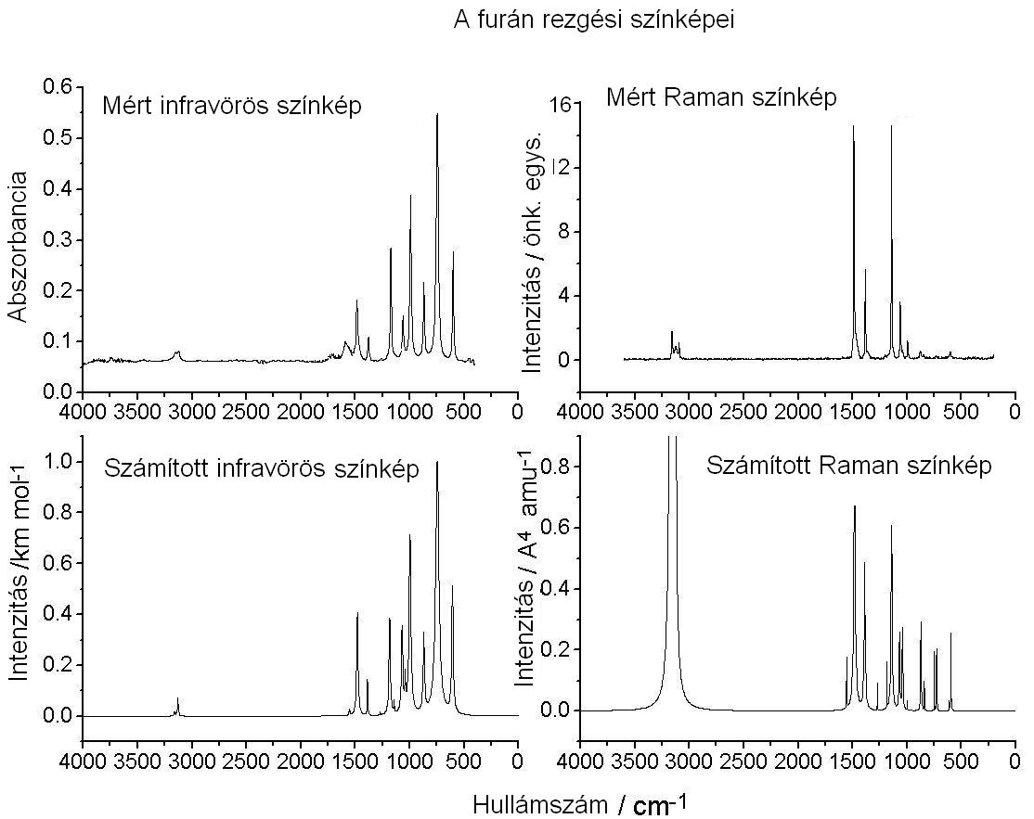

8.3 ábra

A 8.3. ábrán jól látható, hogy a számított sávhelyek (hullámszám értékek) aránylag jól követik a kísérleti értékeket, míg a számított intenzitás értékekre ezt nem lehet mondani. Különösen feltűnő a furán együtt megjelenő (összeolvadt) νCH rezgési sávjainak rendkívül nagy intenzitása a számított Raman színképben egyrészt a többi sávhoz, másrészt a mért sávhoz képest.
Itt jegyezzük meg, hogy amíg a kétatomos elemi gázoknak nincs infravörös színképük, mert Δp=0, Raman színképük viszont van, mert $Δα≠0$.

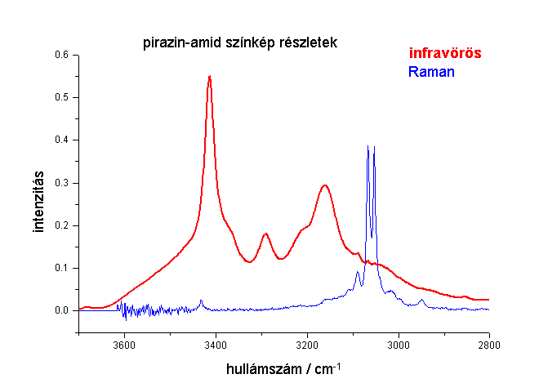

8.4. ábra

A 8.4 ábra a pirazinamid (2-pirazinkarbonsav-amid) Raman és infravörös színképének részletét mutatja. A savamid csoport nagyon erősen asszociál, ezt mutatja a 3450 cm⁻¹-nél megjelenő intenzív νNH vegyértékrezgési sáv, valamint a kisebb hullámszám értékeknél megjelenő két széles, erős sáv. Ezek a sávok a CH vegyértékrezgések sávjait teljesen elfedik. A Raman színképben viszont éppen a CH vegyértékrezgések sávjai, 3000 és 3100 cm⁻¹ között, intenzívek. Ez a példa jól mutatja, hogy milyen különbség van aközött, hogy a diplólusmomentum változás (infravörös) vagy a polarizálhatóság változás (Raman) mértéke határozza-e meg a sávintenzitást.

A Raman színképeket, amint azt a Raman intenzitások tárgyalásánál említettük, különféle polarizátor állásokkal (polarizációs sík állásokkal) lehet mérni A két legszokásosabb elrendezés az, hogy
- a polarizátor (a gerjesztő fényt polarizáló) polarizácós síkja megegyezik az analizátor (a Raman szórást polarizáló) polarizációs síkjával: párhuzamos polarizáció;
- a két polarizátor síkja egymásra merőleges: merőleges polarizáció.

A merőleges és a párhuzamos polarizációval mért, a sávokra integrált sávintenzitások hányadosa adja a depolarizációs hányadot (8.23 egyenlet).

A 8.5. ábra a pirrol (C_{2v}) mindkét polarizált színképének részlete látható. Jól megfigyelhető a két színkép sávintenzitásainak különbsége.

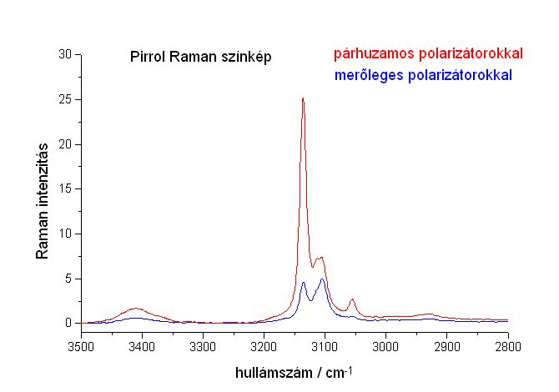
8.5. ábra

8.4. Rovibrációs Raman átmenetek

Hasonlóan a rovibrációs infravörös átmenetekhez (7.3. pont) a rovibrációs Raman átmenetek mátrixelemei

$Α=\left\langle v'R'\left|α\right|R\text{v}\right\rangle$ (8.24)

Az A mátrix xy eleme:

$A_{\text{xy}}=\left\langle v'R'\left|α_{\text{xy}}\right|R\text{v}\right\rangle =\sum_{α=ξ,η,ζ}{\sum_{β=ξ,η,ζ}{⟨v'|α_{aβ}|v\text{ \backslash rangle \backslash langle R' \backslash lline \} \} Φ rSub \{ size 8\{xα\} \} Φ rSub \{ size 8\{yβ\} \} \backslash lline R}⟩}}$ (8.25)

Tiszta rotáció esetén v’=v”, ezért A_{xy} csak a Φ iránykoszinuszoktól függ.

A kiválasztási szabályok az infravörösnél ismertetettekhez hasonlóan kaphatók meg.

A szimmetrikus pörgettyű

A teljesen szimmetrikus pörgettyűre

$ΔJ=0,±1,±2\begin{matrix} & \end{matrix}ΔK=0$ (8.26)

A J=-2-höz tartozó ág az O ág, a J=+2-höz tartozó ág az S ág. Az O és S ág jelenléte a legtöbb Raman gőzszínképre jellemző.

A kváziszimmetrikus pörgettyű nem degenerált specieszeire

$ΔJ=0,±1,±2\begin{matrix} & \end{matrix}ΔK=±2$ (8.27)

Degenerált specieszekre ha J’+J”≥2,

ha $α_{\text{xx}}=α_{\text{yy}}$ és/vagy $α_{\text{xy}}=0$, akkor $ΔJ=0,±1,±2$ és $ΔK=±2$
ha $α_{\text{xz}}≠0$ és/vagy $α_{\text{yz}}≠0$, akkor $ΔJ=0,±1,±2$ és $ΔK=±1$

A lineáris pörgettyű

A teljesen szimmetrikus speciesz rezgéseire

$ΔJ=0,±2$
Itt csak O, Q és S ág van.

A degenerált specieszek rezgéseire $J'+J\text{ >= 0\} \{}$ és

$ΔJ=0,±1,±2$

Ebben az esetben O, P, Q, R és S ág is van.

A gömbi pörgettyű

$ΔJ=0$ (8.28)

Tehát a gömbi pörgettyű szimmetrikus rezgési módjaihoz tartozó Raman sávokban nincs rotációs kvantumszám szerinti felhasadás, azaz csak Q ág van.
A degenerált rezgési módok esetében $J'+J\text{ >= 2\} \{}$ és

$ΔJ=0,±1,±2$ (8.29)

Ekkor tehát O, P, Q, R és S ág is van a sávrendszerben.

Az aszimmetrikus pörgettyű

Ennek a kiválasztási szabályai bonyolultak. Minden rezgési sáv rendszerében előfordul az O, a P, a Q, az R és az S ág is.

Rovibrációs Raman színképeket nem nagyon szoktak mérni, mert mérésük a kis szórási intenzitás miatt nehezebb, mint a megfelelő infravörös gőzszínképeké. A rovibrációs Raman sávrendszerek sávalakjának vizsgálata a hasonló infravörös sávokkal egyezően hozzájárul a rezgési módok frekvenciáinak hozzárendeléséhez.

